

**Carrera**: INGENIERÍA EN GESTIÓN Y DESARROLLO DE SOFTWARE.

**Nombres**: Eduardo Emiliano Aguilar González.

Jassiel Andres Escalante Castañon

Brian Alejandro Esquivel Chávez

Luis Ángel Contreras Sánchez

Julio Chávez Moreno

**Matriculas:** 20683

20690

19570

20686

14953

**Grupo**: 10 A.

**Materia**: GESTION DEL PROCESO DE DESARROLLO DE SOFTWARE

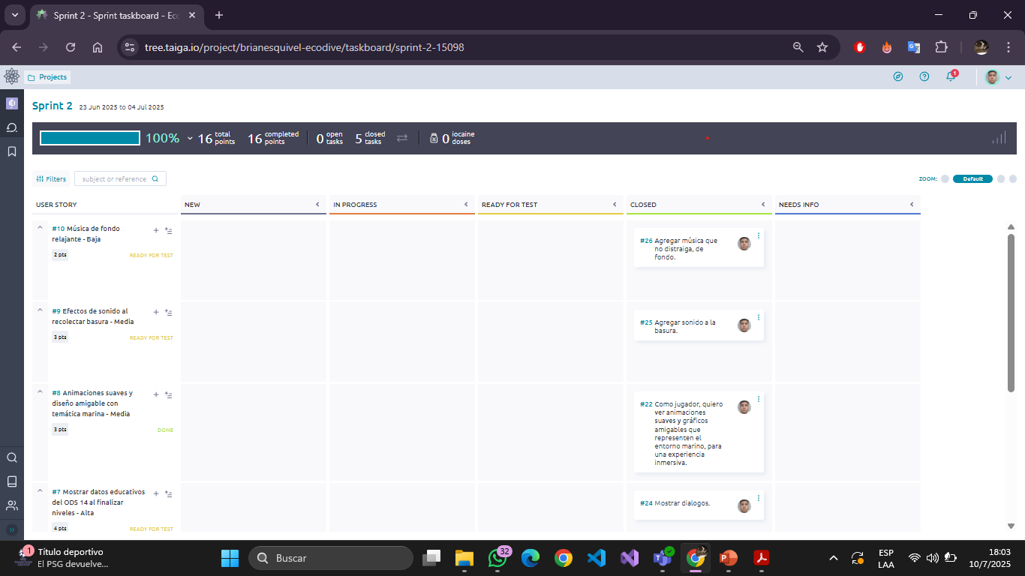

<https://tree.taiga.io/project/brianesquivel-ecodive/taskboard/sprint-2-15098>